**SFO lappen 1**

**august, september og oktober**

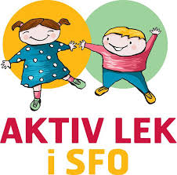

***I august, september og oktober* skal vi ha fokus på LEiK. Leik skal ha en stor plass på SFO i henhold til rammeplanen.**

**HA MED LEKEDAG: fredager i partalsveker**

**Husk å merke lekene.**

Målet er å leggja til rette for at borna skal få oppleva sosial samhandling med andre gjennom ulike aktivitetar og leikeformer. Det å være ein trygg og god stad å vere med omsorgsfulle og tilgjengelege vaksne som ser og tek borna på alvor. Det er viktigaste vi på Bore SFO kan gjera er å bidra til at borna skal oppleva glede, humor, meistring, samhald og spenning gjennom leik, både åleine og saman med andre.

Leiken er viktig for bornas sosiale og emosjonelle utvikling og kompetanse. Leiken har ein eigenverdi og er ein grunnleggande livs -og læringsform som har ein betydning for borns personlege, sosiale og fysiske utvikling. Leiken som metode representerer ein viktig føresetnad for det arbeidet som blir gjort i SFO. Leiken skal vere ein arena for borns utvikling og læring og for sosial og språkleg utvikling.

Leiken er ein viktig faktor som fremjar eit inkluderande miljø der alle born kan delta i leik og erfara glede i leik. Utviklar ferdigheiter i sosial kompetanse gjennom leik. Leiken kan vera med på å fremja motorisk ferdigheiter, god sjølvfølelse og meistringskjensle. Leiken er viktig i å etablera og utvikla venskap og vise omsorg overfor kvarandre.

**I leiken har barna:**

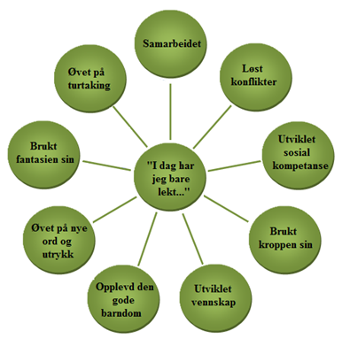

**Bore SFO sitt personale skal leggja til rette for:**

1. **Leketid**
2. **Månedens leiker – Ulike leikeformar som er vaksenstyrt ute( slå ball, slå på ringen, hoppe tau mm)**
3. **Barna kan ha med eigne leikar heimafrå**
4. **Leken som arena for inkludering, vennskap, språkutvikling og kreativitet(frilek)**
5. **Leken som lekebasert læring og læringsstøttene, treningsmulighet for ferdighetstrening (org. Lek)**
6. **Leke inne og ute**
7. **Lekemiljø og sambruk**

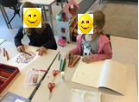 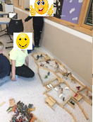 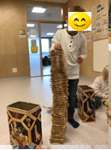 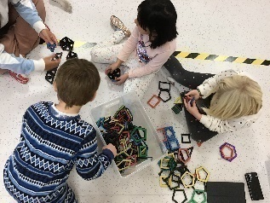

Helsing oss på Bore SFO